THEME 4: FESTIVALS AND FREE TIME - Grade 6
LESSON 2

Week 12 - P: 31, 32, 33
Date: 22/11 – 27/11

- Vocabulary:
- Music performance (n): sự trình diễn âm nhạc
- Food stand (n): quầy bán thức ăn
- Fashion show (n): chương trình thời trang
- Puppet show (n): chương trình múa rối
- Tug of war (n): trò chơi kéo co
- Talent show (n): chương trình thi tài năng

- Grammar:

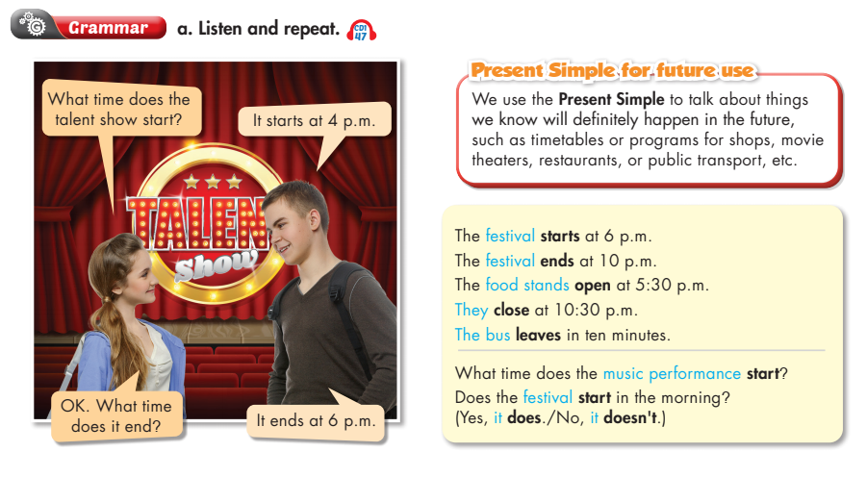
- EXERCISES:

TASK 1:
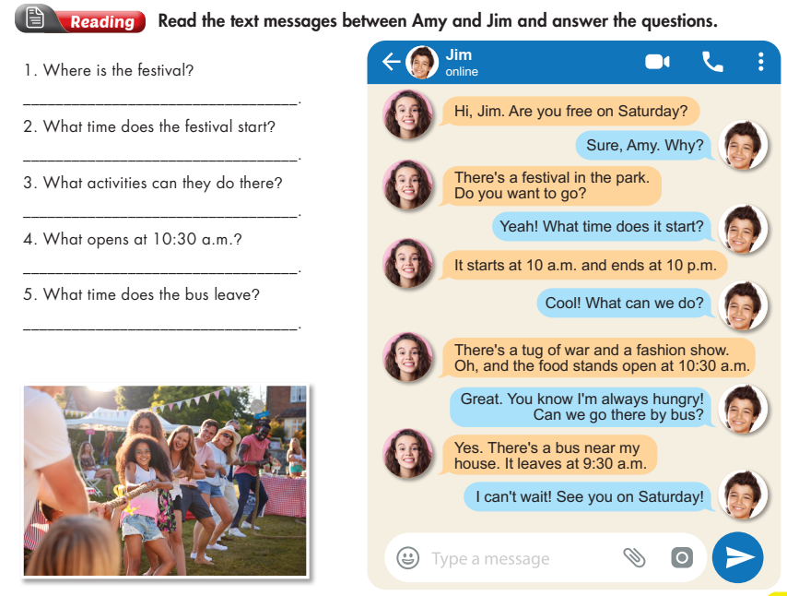

TASK 2:
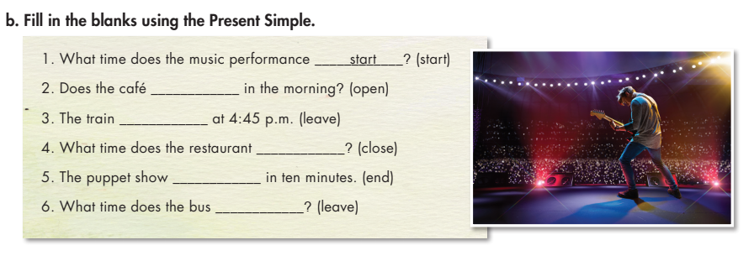

TASK 3:
